宜昌市环境保护委员会办公室

宜环委办发〔2017〕70号

关于对全市重点区域20蒸吨/时以上燃煤锅炉实施升级改造的通知

各县市区人民政府、宜昌高新区管委会，市环委会各成员单位：
为认真贯彻落实《湖北省2017年度大气污染防治工作实施方案》（鄂环委（2017）2号）和《宜昌市2017年大气污染防治年度方案》（宜环委发（2017）10号）精神，进一步加大燃煤锅炉污染治理力度，推进我市能源结构调整，切实改善环境空气质量，经报请湖北省人民政府同意，对我市重点区域20蒸吨/时以上燃煤锅炉实施升级改造。现将有关要求通知如下，请认真组织实施。
一、实施范围
全市重点区域（宜都市、枝江市、当阳市、夷陵区、猇亭区）所有20蒸吨/时以上燃煤锅炉。
二、执行标准
（一）所有20蒸吨/时以上一般燃煤锅炉大气污染物，执行《锅炉大气污染物排放标准》（GB13271-2014）特别排放限值，
即颗粒物、二氧化硫、氮氧化物分别不高于30、200、200毫克/立方米。
（二）所有火电企业65蒸吨/时以上燃煤锅炉（含65蒸吨/时以上热电联产）大气污染物执行超低排放限值，即在基准氧含量6%条件下，烟尘、二氧化硫、氮氧化物排放浓度分别不高于10、35、50毫克/立方米。
三、实施计划
宜昌东阳光药业股份有限公司等3家企业7台锅炉完成一般燃煤锅炉特别排放限值改造；中石化宜昌分公司（湖北化肥分公司）等5家企业10台锅炉完成火电超低排放改造；宜昌兴发化工有限公司等6家企业13台锅炉完成替代或热电联产改造。其中2017年完成15台提标改造，4台完成替代或热电联产改造；2018年完成2台提标改造，9台完成替代或热电联产改造；2020年前宜都东阳光火力发电有限公司2台锅炉完成火电特别排放限值改造，鼓励完成超低排放。
四、工作要求
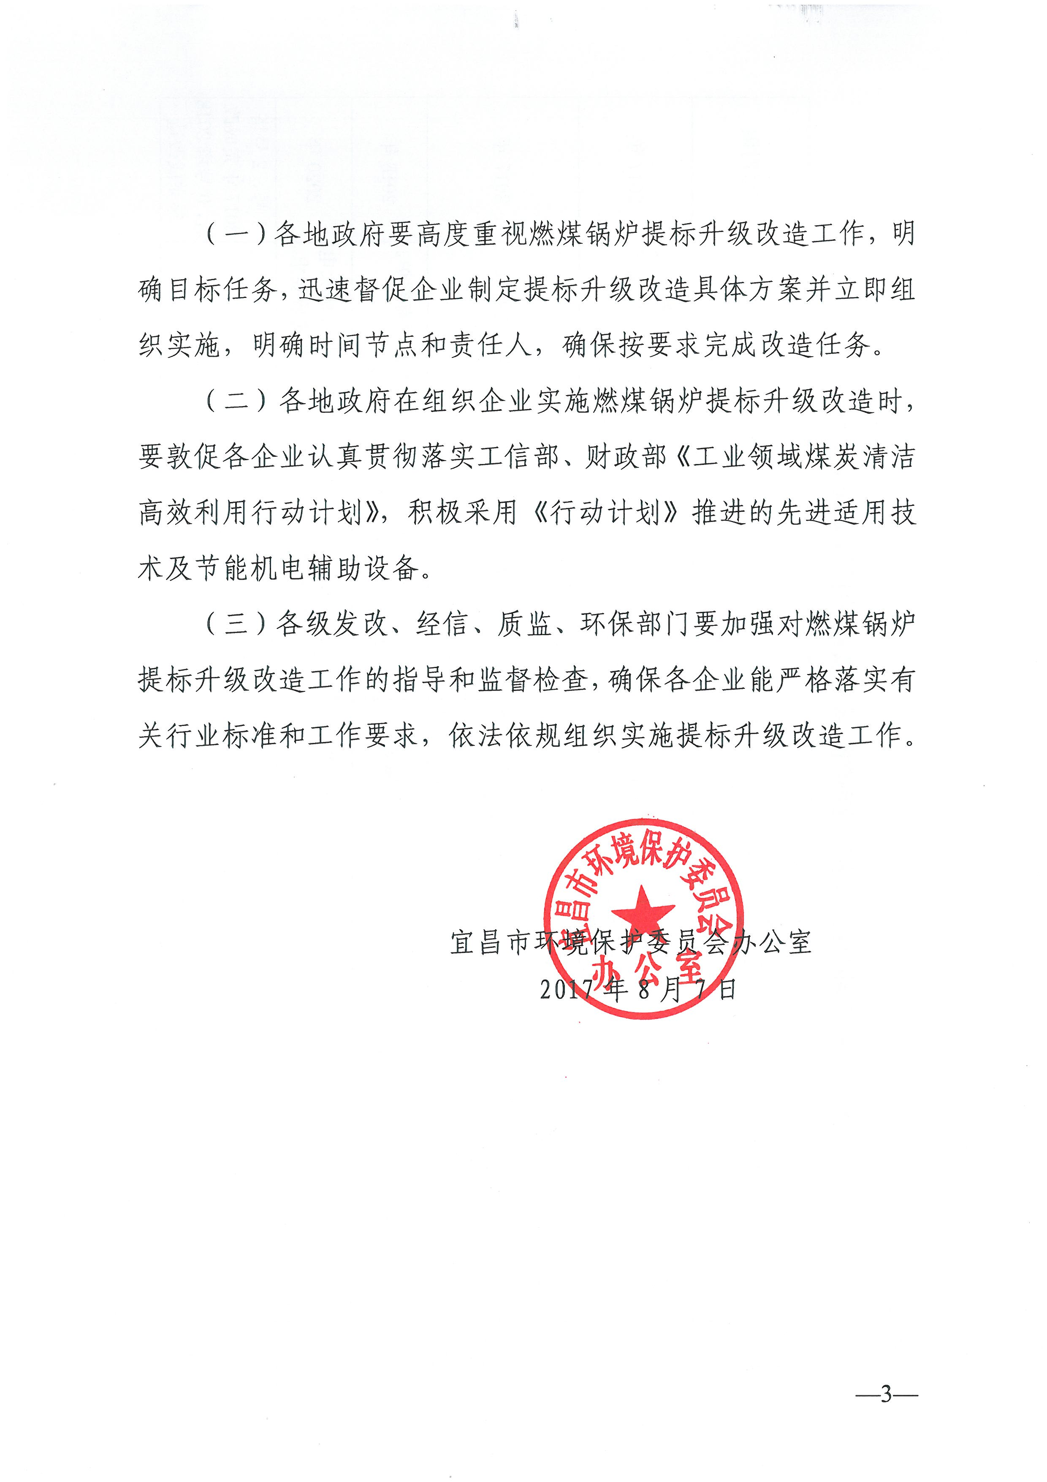
（一）各地政府要高度重视燃煤锅炉提标升级改造工作，明确目标任务，迅速督促企业制定提标升级改造具体方案并立即组织实施，明确时间节点和责任人，确保按要求完成改造任务。
（二）各地政府在组织企业实施燃煤锅炉提标升级改造时，要敦促各企业认真贯彻落实工信部、财政部《工业领域煤炭清洁高效利用行动计划》，积极采用《行动计划》推进的先进适用技术及节能机电辅助设备。
（三）各级发改、经信、质监、环保部门要加强对燃煤锅炉提标升级改造工作的指导和监督检查，确保各企业能严格落实有关行业标准和工作要求，依法依规组织实施提标升级改造工作。

宜昌市环境保护委员会办公室
2017年8月7日
附件：
宜昌市20蒸吨/时以上燃煤锅炉提标改造或替代计划项目清单
序号 | 地区 | 单位名称 | 火电机组（单位：兆瓦） | 锅炉类型 | 蒸吨/时 | 提标或替代计划内容 | 完成时限
1 | 宜都市 | 宜都兴发化工有限公司 |  | 燃煤链条炉 | 30 | 完成硫酸原料工段融硫尾气治理和磷酸一铵热风炉改用蒸汽两个技改项目后，停用现有锅炉。否则须完成特别排放限值改造。 | 2017年
2 |  |  |  |  | 30 | 完成硫酸原料工段融硫尾气治理和磷酸一铵热风炉改用蒸汽两个技改项目后，停用现有锅炉。否则须完成特别排放限值改造。 | 2017年
3 |  |  |  |  | 30 | 完成硫酸原料工段融硫尾气治理和磷酸一铵热风炉改用蒸汽两个技改项目后，停用现有锅炉。否则须完成特别排放限值改造。 | 2017年
4 | 宜都市 | 宜昌东阳光药业股份有限公司 |  | 废液燃烧炉 | 30 | 完成一般燃煤锅炉特别排放限值改造要求 | 2017年
5 | 宜都市 | 宜昌东阳光药业股份有限公司 |  | 循环流化床锅炉 | 20 | 完成一般燃煤锅炉特别排放限值改造要求 | 2017年
6 |  |  |  |  | 20 | 完成一般燃煤锅炉特别排放限值改造要求 | 2017年
7 |  |  |  |  | 20 | 完成一般燃煤锅炉特别排放限值改造要求 | 2017年
8 | 宜都市 | 宜化太平洋化工有限公司 |  | 循环流化床锅炉 | 35 | 合成氨升级改造新上2*45台替换现有锅炉。否则须完成特别排放限值改造。 | 2018年
9 |  |  |  |  | 50 | 合成氨升级改造新上2*45台替换现有锅炉。否则须完成特别排放限值改造。 | 2018年
10 | 宜都市 | 宜昌东阳光火力发电有限公司 | 300 | 循环流化床锅炉(火电） | 1100 | 积极探索提标升级改造技术，尽快完成火电特别排放限值改造，鼓励达到超低排放要求。 | 2020年
11 | 宜都市 | 宜昌东阳光火力发电有限公司 | 300 | 循环流化床锅炉(火电） | 1100 | 积极探索提标升级改造技术，尽快完成火电特别排放限值改造，鼓励达到超低排放要求。 | 2020年
12 | 枝江市 | 中石化宜昌分公司（湖北化肥分公司） | 25 | 煤粉炉（火电） | 220 | 完成火电超低排放改造要求 | 1号、2号塔2017年完成改造，0号塔2018年完成改造
13 |  |  |  |  | 240 | 完成火电超低排放改造要求 | 1号、2号塔2017年完成改造，0号塔2018年完成改造
14 |  |  |  |  | 240 | 完成火电超低排放改造要求 | 1号、2号塔2017年完成改造，0号塔2018年完成改造
15 | 枝江市 | 湖北三宁化工股份有限公司 | 25 | 循环流化床锅炉（火电） | 240 | 完成火电超低排放改造要求 | 2017年
16 |  |  |  |  | 240 | 完成火电超低排放改造要求 | 2017年
17 | 枝江市 | 湖北三宁化工股份有限公司 | 12 | 循环流化床锅炉（火电） | 75 | 拟新上乙二醇项目建2*240替代。若新项目不能上则完成超低改造。若新项目不能上则完成超低改造。 | 2018年
18 |  |  |  |  | 75 | 拟新上乙二醇项目建2*240替代。若新项目不能上则完成超低改造。若新项目不能上则完成超低改造。 | 2018年
19 | 枝江市 | 湖北山水化工有限公司 | 12 | 循环流化床锅炉（火电） | 35 | 完成一般燃煤锅炉特别排放限值改造要求。 | 2017年
20 |  |  |  |  | 35 | 完成一般燃煤锅炉特别排放限值改造要求。 | 2017年
21 | 当阳市 | 华强化工集团股份有限公司 |  | 循环流化床锅炉 | 45 | 拟建马店矸石25MW热电联产项目，现有锅炉停用。若新项目不能上则完成一般燃煤锅炉特别排放限值改造。 | 2018年
22 |  |  |  |  | 45 | 拟建马店矸石25MW热电联产项目，现有锅炉停用。若新项目不能上则完成一般燃煤锅炉特别排放限值改造。 | 2018年
23 |  |  |  |  | 35 | 拟建马店矸石25MW热电联产项目，现有锅炉停用。若新项目不能上则完成一般燃煤锅炉特别排放限值改造。 | 2018年
24 |  |  |  |  | 35 | 拟建马店矸石25MW热电联产项目，现有锅炉停用。若新项目不能上则完成一般燃煤锅炉特别排放限值改造。 | 2018年
25 | 当阳市 | 湖北金庄纸业有限公司 |  | 循环流化床锅炉 | 35 | 3台65蒸吨/时锅炉热电联产投产后，现有锅炉停用。否则现有锅炉完成特别排放限值改造。 | 2017年
26 | 夷陵区 | 湖北城东再生资源科技发展有限公司 |  | 循环流化床锅炉 | 25 | 完成一般燃煤锅炉特别排放限值改造要求。 | 2018年
27 | 夷陵区 | 宜昌翔陵纸业有限公司 |  | 循环流化床锅炉 | 35 | 完成2台65蒸吨/时锅炉热电联产项目，现有锅炉停用。否则现有锅炉淘汰关闭。 | 2018年
28 | 猇亭区 | 湖北宜化太平洋热电有限公司 | 6 | 循环流化床锅炉(火电） | 75 | 完成火电超低排放改造要求 | 2017年
29 | 猇亭区 | 湖北宜化太平洋热电有限公司 | 12 | 循环流化床锅炉(火电） | 130 | 完成火电超低排放改造要求 | 2017年
30 | 猇亭区 | 湖北兴瑞化工有限公司 | 30 | 循环流化床锅炉(火电） | 220 | 完成火电超低排放改造要求 | 2017年

、

抄送：各县市区环保局
宜昌市环境保护委员会办公室 2017年8月7日印发

